Отчёт по восьмой лабораторной работе

По дисциплине Операционные Системы

Пупчин Сергей Константинович

## Цели работы:

Получить первый опят работы с текстовым редактором vim.

## Ход работы:

  Эта лабораторная разбита на два небольших задания, собственно первое и второе. Первое задание состоит в создании файла hello.sh, котрый представляет собой программу на языке shell, которая выводит в консоль строку “Hello world”. Создать файл и сразу открыть его в vim можно при помощи команды vi hello.sh

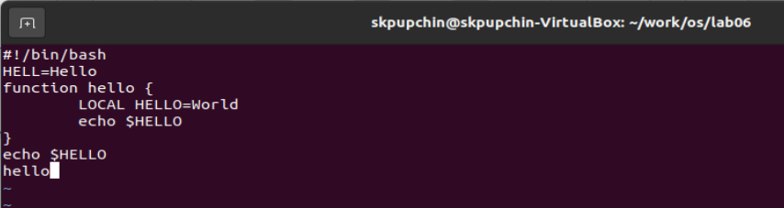

Текст в редакторе VI

Затем, при помощи команды chmod нужно сделать файл исполняемым.

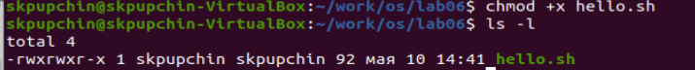

После этой команды файл можно запустить, введя в командную строку ./hello.sh

Второй задание касается редактирования текстового файла в vim. Чтобы переключаться между командным режимом и режимом вставки можно использовать клавищи i и esc. Чтобы стореть символ нужно ввести х, чтобы стереть строку нужно ввести dd, а для сохрния изменений и закрытия vim можно ввести :wq. Для отмены последнего изменения есть клавиша u.

## Заключение

Я получил первый опат взаимодействия с vim, не могу сказать, что этот опыт был приятный.